Proposta Comercial
OS00818 – Aplitivo para Aprovação
Centralizada - Logix
Para Ipad e Iphone

Informações do Documento
Cliente | IURD
Sistema | SGIURD Pastores
Modulo | Aplicação para Aprovação Centralizada Logix para Ipad e Iphone
ID | CVS0010
Finalidade | Aplicação para Aprovação Centralizada Logix para Ipad e Iphone
Produto? | Sim

Data | Versão | Autor | Summary of Changes
31/01/2014 | 01 | Manuel Pier Sobrido | Criação

Objetivo

O objetivo desta proposta é de desenvolver uma aplicação para Ipad e Iphone para a aprovação de documentos do Logix, de forma semelhante ao que o programa POL1158 executa hoje.

DESCRIÇÃO DETALHADA DO DESENVOLVIMENTO

O programa POL1158 do Logix permite a aprovação de documentos de várias origens de forma centralizada o que facilita o processo de aprovação, a intenção desta proposta é o de criarmos um APLICATIVO a ser utilizado no Ipad e Iphone que permita efetuar as mesmas aprovações de forma mais resumida que o programa do Logix, porém com a vantagem da mobilidade.

Após analise foi definido que o APLICATIVO irá apresentar a tela principal de DOCUMENTOS A APROVAR semelhante ao do programa POL1158 com as telas de TEXTO por tipo de documento, a tela de aprovação por TIPO DE DESPESA e a tela de DETALHAMENTO DE DOCUMENTOS POR TIPO DE DESPESA.

Seguem abaixo as telas do POL1158 para ilustrar a abrangência desta proposta.

3.1- Tela principal de DOCUMENTOS A APROVAR.

Esta tela relaciona os 4 tipos de documentos que o programa permite aprovar, são eles:

- COMPRAS – Pedidos de Compras,
- CONTRATO – Notas Fiscais de Entrada referente a parcelas de um Contrato,
- FINANCEIRO – Títulos a Pagar,
- NOTA – Notas Fiscais de Entrada sem pedido de compras

O programa permite filtrar os tipos de documentos que o usuário tem para aprovar, o padrão é trazer todos os tipos.

O programa apresenta os documentos de todas as empresas cadastradas no Logix para as quais o usuário tem permissão de acesso.

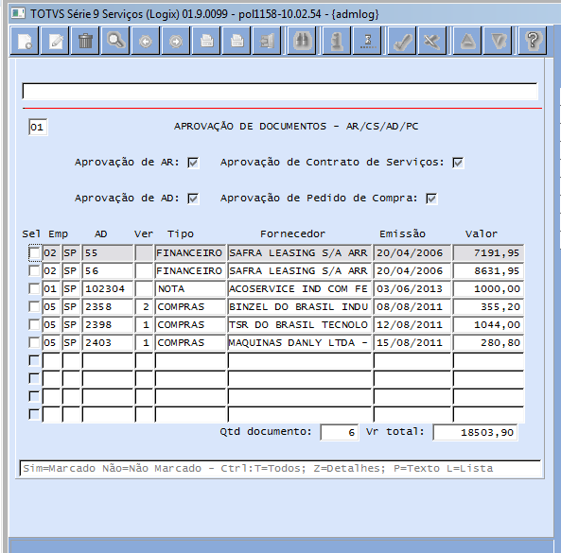
Tela de documentos pendentes para aprovação
Caso o usuário esteja cadastrado no Logix para ser o substituto de outros usuários, o programa antes de apresentar os resultados da pesquisa pergunta com qual código de uauário ele ira efetuar as aprovações das pendências e apresenta as aprovações pendentes do usuário selecionado, conforme tela abaixo:

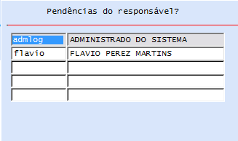
3.2- Telas de TEXTO POR DOCUMENTO.
Cada tipo de documento pode conter textos que ajudam na analise de aprovação, por isso estamos considerando nesta proposta a possibilidade de consulta-los. Segue abaixo a tela de texto de cada tipo de documento.
3.2.1- Tela de texto de PEDIDO DE COMPRAS
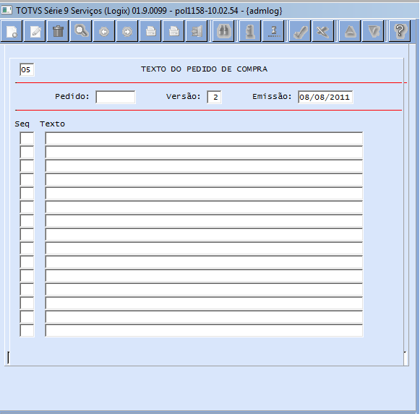
Tela de texto de PEDIDO DE COMPRA

3.2.2- Tela de texto de CONTRATO
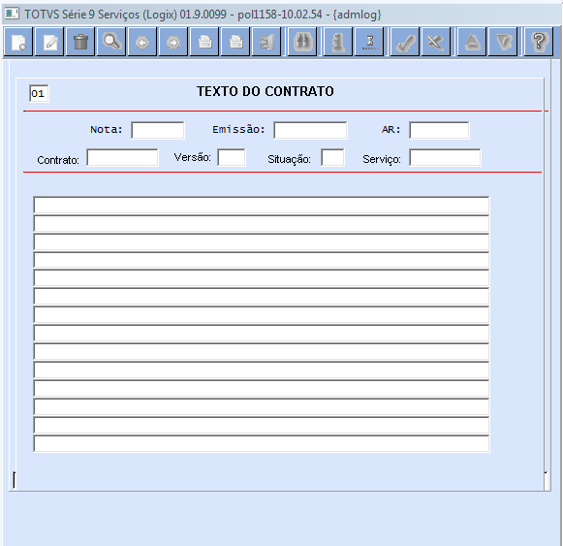
Tela de Texto de Contrato
3.2.3- Tela de texto do FINANCEIRO
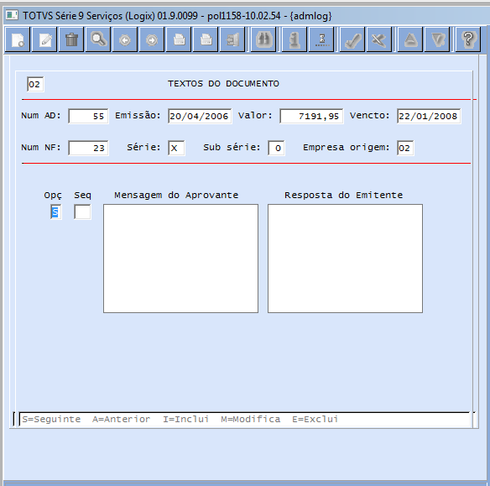
Tela de texto do Contas a Pagar (Financeiro)

3.2.4- Tela de texto de NOTA FISCALSEM PEDIDO DE COMPRAS
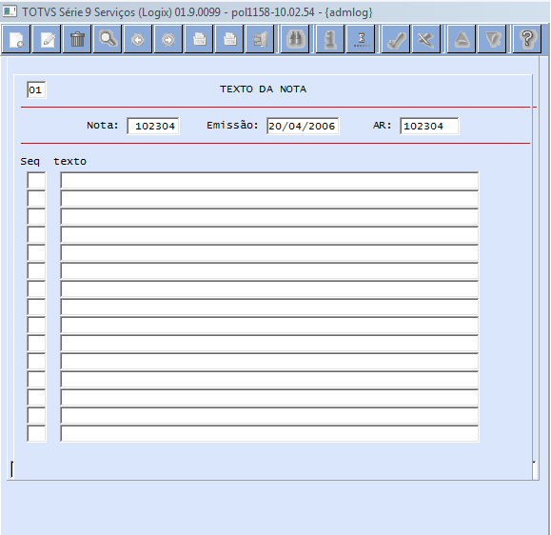
Tela de texto de Nota Fiscal Sem Pedido de Compras FINANCEIRO

3.3- Telas de APROVAÇÃO POR TIPO DE DESPESA
Esta tela é uma variação da aprovação para o tipo de documento FINANCEIRO, nela os documentos estão agrupados em uma única linha por TIPO DE DESPESA e o valor apresentado é a somatória desses documentos, na tela consta também o número de documentos que foram sumarizados.
3.3.1- Tela de APROVAÇÃO POR TIPO DE DESPESA
O usuário pode aprovar todos os documentos para aquele TIPO DE DESPESA ou se preferir ele pode pedir para detalhar uma linha específica referente a um TIPO DE DESPESA, nesse caso o programa irá abrir uma nova tela com a relação de todos os documentos sumarizados no TIPO DE DESPESA selecionada.

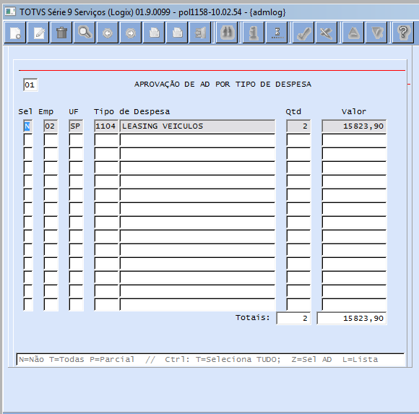
Tela de Aprovação Por Tipo de Despesa
3.3.2- Tela de DETALHAMENTO DE DOCUMENTOS POR TIPO DE DESPESA
Esta tela apresenta a relação de documentos contidos no TIPO DE DESPESA da tela anterior e permite que o usuário aprove apenas alguns documentos e não todos os daquele TIPO DE DESPESA.
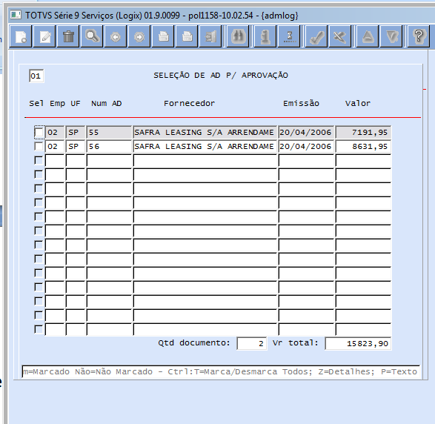
Tela de Detalhamento dos Documentos referentes a um TIPO DE DESPESA.
3.4- Cadastro de Usuários e Senhas

Os usuários que irão utilizar o aplicativo devem ser usuários Logix e devem fazer o login no Aplicativo utilizando esse mesmo código de usuário, porém a senha será independente da senha utilizada no Logix, caso seja a primeira vez que o usuário irá fazer o Login no Aplicativo ele pode obter a senha selecionando a opção ‘ESQUECI MINHA SENHA’ que o sistema enviará por email uma senha desde que o usuário possua permissão de acesso no logix ao programa de Aprovação Centralizada do Logix (POL1158), caso contrário será enviada mensagem via email informando que o usuário não tem permissão de acesso a aplicação.

No Logix será criado um programa que permitirá a troca da senha caso o usuário assim desejam.

- HORAS A SEREM UTILIZADAS NO PROJETO DO APLICATIVO DE APROVAÇÃO CENTRALIZADA

Segue abaixo a distribuição das horas a serem utilizadas entre as atividades previstas:

Atividades | Horas
Definição do Escopo e planejamento do projeto | 100
Desenvolvimento do Aplicativo Back-end e Front-end | 250
Testes do Aplicativo e Ajustes | 100
Acompanhamento e homologação dos testes da Iurd | 50
Entrada em produção e acompanhamento | 100
Total de Horas | 600

- CRONOGRAMA SIMPLIFICADO DA CONVERSÃO

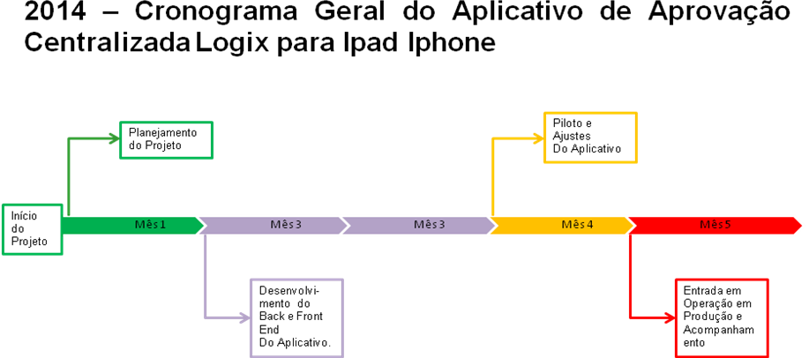

- Validade da Proposta.

Validade - A presente Proposta Comercial é válida por 30 dias corridos.

